

ASESMEN SUMATIF AKHIR SEMESTER GASAL
TAHUN PELAJARAN 20../20..

Mata Pelajaran : MATEMATIKA Hari, Tanggal :
Kelas : VIII (Delapan) Waktu :
Petunjuk Umum : 1. Awalilah pekerjaan anda dengan membaca Bismillah dan do’a
- Tulislah namamu pada lembar jawaban yang telah disediakan
- Bacalah dengan teliti pertanyaan dan pertanyaan berikut ini

Berilah tanda silang (X) pada huruf a, b, c, atau d pada jawaban yang benar pada lembar jawaban yang telah disediakan!

  - Perhatikan gambar di bawah!
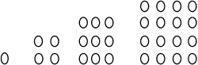
Banyaknya lingkaran pada pola ke-13 adalah….
    - 100 C. 169
    - 121 D. 196
  - Berikut adalah barisan Fibonacci: 3, 3, 6, 9, 15, 24, …, … Dua suku berikutnya adalah …..
    - 36, 63 C. 39, 63
    - 36, 66 D. 39, 66
  - Suku ke-20 barisan bilangan 2, 6, 10, 14, 18, … adalah ….
    - 70 C. 78
    - 74 D. 82
  - Rasio barisan geometri: 4, -8, 16, -32 …..
    - 4 C. – 2
    - 2 D. – 4
  - Sebuah bola basket jatuh dari ketinggian 25
Perhatikan gambar berikut untuk menjawab soal nomor 6 dan 7 !
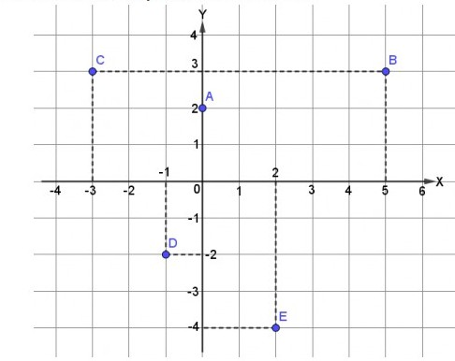
- Letak koordinat titik A adalah ....
  - (0, 2) C. (1, 2)

meter dan memantul dengan ketinggian 4

5
kali
  - (2, 0) D. (2, 1)
- Titik yang berada di kuadran III adalah titik ....

dari tinggi sebelumnya. Tinggi bola pada pantulan ke-3 adalah….
  - 20 m C. 12,8 m
  - 16 m D. 10,24 m
  - Diketahui titik A (-2, 5) pernyataan yang tepat mengenai posisi titik A pada bidang kartesius adalah ....
    - 2 satuan diatas sumbu X dan 5 satuan di kiri sumbu Y
    - 5 satuan di atas sumbu X dan 2 satuan d kiri sumbu Y
    - 2 satuan dibawah sumbu X dan 5 satuan di kanan sumbu Y
    - 5 satuan di bawah sumbu X dan 2 satuan di kanan sumbu Y
  - Sebuah pesawat semula berada di titik A. Pesawat itu bergerak 3 satuan ke selatan, lalu belok ke arah barat sejauh 3 satuan, dan belok ke arah utara sejauh 2 satuan. Koordinat pesawat tersebut saat ini adalah ....
    - (-3, -1) C. (-3, 1)
    - (3, -1) D. (5, -1)
- A C. C
- B D. D
- Diketahui koordinat A (– 2, – 1), B (3, – 1) dan C (3, 4). Koordinat titik D agar membentuk persegi panjang ABCD adalah ….
  - (– 2, 3) C. (– 1, 3)
  - (– 2, 4) D. (– 1, 4)
- Dibawah ini yang merupakan fungsi /pemetaan adalah….
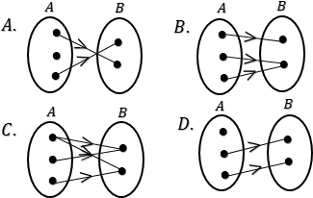

- Diketahui fungsi f : x→ 2x+8, maka bayangan untuk x = 5 adalah ....
  - 8 C. 12
  - 10 D. 18
- Perhatikan diagram panah di bawah !

Dari grafik di atas yang merupakan fungsi atau pemetaan adalah . . . .
  - (i), (ii), dan (iii) C. (ii) dan (iv)
  - (i) dan (iii) D. (iv)
- Gradien garis 2x + y + 4 = 0 adalah ….

1
  - −2 C. 2

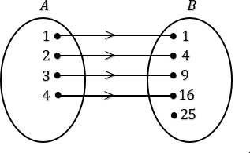
Rumus fungsi dari A ke B adalah ….
- f (x) = x² C. f (x) = 2x² – 1
- −1

2
D. 2

B. f (x) = x² + 1 D. f (x) = 2x²
- Diketahui himpunan P = {1, 2, 3, 4, 5} dan himpunan Q = {a, b, c, d, e}. Berikut yang termasuk relasi dari himpunan P ke himpunan Q yang merupakan korespondensi satu-satu adalah ….
  - {1d, 2c, 3a, 4b, 5d} C. {1a, 3b, 2c, 3d, 5e}
  - {1b, 2e, 3c, 4d, 5a} D. {1c, 2b, 1d, 4e, 5c}
- Perhatikan grafik di bawah ini!

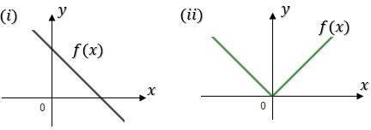
- Titik yang melalui garis 2 x−6 y +12=0 adalah
….
  - ( – 3, 3) C. (3, 3)
  - (3, – 3) D. ( – 3, – 3)
- Persamaan garis melalui titik (8 ,−4) dan sejajar dengan garis yang persamaannya 3 x+ y−6=0 adalah ....
  - 3 x+ 2 y −20=0

3 x−2 y−20=0
  - 2 x+3 y −20=0

2 x−3 y−20=0
- Dari persamaan-persamaan di bawah ini yang bukan persamaan linier dua variabel adalah ….
- x−2 y=12 c. x2−4 y=8
- −2 x+ 3 y =4 d. 5 x−4=2 y
- Himpunan penyelesaian dari persamaan
3 x−2 y +7=0 dan 2 x+ y−7=0 adalah ...
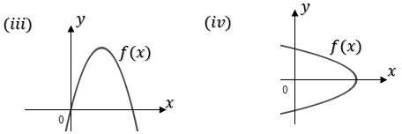
- {(1 , 5)} C. {(3 , 1)}

- {(5 , 4 )} D. {(– 5 ,– 4)

II. Jodohkan!
Pernyataan 1 | Pernyataan 2
21. Banyak garis pada pola ke 8 pada gambar di bawah ini adalah ….  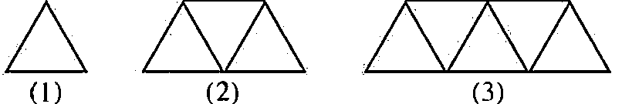 | A. (-1,0)
22. Suku berikutnya dari pola 2, 6, 12, 20, … adalah …. | B. (2,4)
23. Jarak antara dua titik P(0,-2) dan Q(5,10) adalah .... | C.(2,1)
24. Belah ketupat ABCD mempunyai koordinat A(– 1,– 1), B(2, – 6), C(5, – 1). Koordinat titik D adalah …. | D. 13
25. Hubungan dari himpunan A ke himpunan B pada gambar di bawah ini adalah  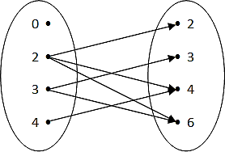  …. | E. 30
26. Nilai fungsi f ( x )=x²+5 x+ 6 pada x=2 adalah …. | F. 31
27. Banyaknya fungsi yang mungkin dari A ke B jika A = {3,6,7,8} dan B = {a, b, c} adalah …. | G.81
28. Garis y=5 x +5 dan memotong sumbu x pada titik .... | H. 20
29. Persamaan garis yang sejajar dengan garis y=4 x +7 dan melalui titik (2,2) adalah .... | I. Faktor dari

30. Himpunan penyelesaian dari 3 x+ y=7 dan 4 x−3 y=5 adalah {….} | J. Kurang dari
 | K. y = 4x - 6
 | L. y = 4x + 6

Kerjakan soal-soal di bawah ini dengan benar dan jelas!
  - Amir pada usia 5 tahun memiliki tinggi badan 96 cm, dan pada usia 12 tahun tinggiya bertambah menjadi 124 cm.Apabila keadaan bertambah tingginya Amira setiap tahun membentuk suatu barisan aritmatika dan berlaku untuk rentang umur n , Berapakah tinggi Amir pada saat usianya 21 tahun?
  - Gambarlah titik-titik berikut pada bidang koordinat kartesius, R(-9,-4), S(-3,-1), T(-1,-4) dan U(-3,-7). Tentukan bangun datar apakah yang terbentuk jika ke empat titik tersebut dihubungkan?
  - Diketahui himpunan A: { x∨0∈ x≤ 10 ,bilangan prima } dan himpunan B : { x∨0∈ x≤ 11 , bilanganganjil }. Jika
fungsi f : A → B ditentukan oleh rumus f ( x)=2 x−3, Tentukan Domain, Kodomain, Range, dan Diagram Panah dari fungsi f !
  - Perhatikan gambar berikut !
Terdapat sebuah tangga yang disandarkan pada tembok , Tentukan kemiringan tangga tersebut !

Tembok

13 m

12 m
  - Harga 5 kg manga dan 8 kg salak adalah Rp 57.000,00. Harga 3 kg manga dan 5 kg salak adalah Rp 35.000,00. Tentukan :
    - model SPLDV dari soal tersebut;
    - harga 7 kg mangga dan 5 kg salak

